به نام خداوند بخشنده مهربان

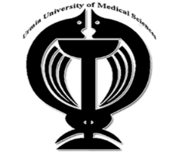
دانشگاه علوم پزشکی ارومیه
دانشکده ..پزشکی ....
گروه آموزشی ......طب اورژانس.................

طرح درس (Lesson plan)

- مدرس و مسئول درس :.دکتر بهرنگ خفافی
- زمان برگزاری کلاس: ..8 تا 10 صبح
- مبحث آموزشی جلسه: . ATLS

منبع درس : AHA Guide line 2020
امکانات آموزشی: اسلاید – (power point) – وایت برد – مولاژ – پاورپوینت
هدف کلی درس: آموزش برخورد با بیمار ترومایی
اهداف اختصاصي:
- آموزش مراحل اولیه و ثانویه برخورد با بیمار ترومایی
- آموزش انواع مانورهای لازم جهت حفظ راه هوایی و و معاینات قدامی در بیمار ترومایی
- روش های ترمیم زخم و انواع آتل گیری در بیماران ترومایی
- آموزش نحوه انجام e.FAST در بیماران ترومایی
روش و فنون تدریس: تدریس با استفاده از پاور پوینت
شیوه ارزیابی: مشارکت در کلاس و پرسش و پاسخ
روش ارائه درس | فعالیتهای يادگيري دانشجویان
سخنرانی – پرسش و پاسخ – طرح دوره آموزش بر بالین بیمار | پرسش و پاسخ – ارائه اسلاید و معاینه بالینی و آموزش سونوگرافی

